

中國信託中國戰告捷，陳宇茹一勝兩冠
羅開Golf 頻道2018年4月1日 上午7:43
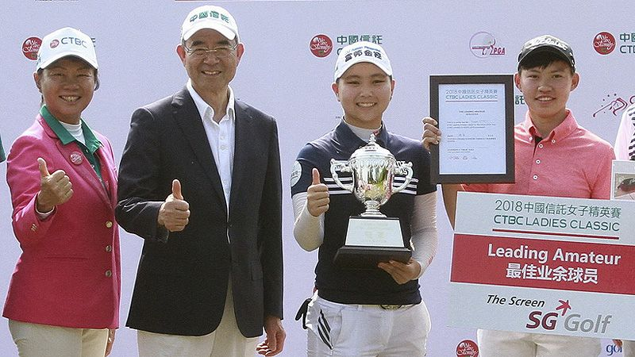
高爾夫》中國信託中國戰告捷，陳宇茹一勝兩冠
【羅開新聞中心葉怡君綜合報導 照片提供╱TLPGA╱鍾豐榮攝影】女子台巡（TLPGA）與女子中巡（CLPGA）共同認證的2018中國信託女子精英賽三月三十一日在中國廣州的九龍湖高爾夫球場完成最後一回合，台灣雙姝陳宇茹、陳萱贏得職業及業餘雙冠，職業好手陳宇茹穩紮穩打，打出低於標準一桿的71桿，以三回合總桿低於標準八桿的兩百零八桿，四桿勝差，奪下個人正式比賽首冠及冠軍獎金十二萬人民幣（約合台幣55.7萬元）。
台灣苗栗苑裡的全國花園鄉村俱樂部培訓球員、業餘選手陳萱以三回合總桿兩百一十三桿，拿下業餘冠軍，在職業排行榜並列第四名。
泰國選手Supamas Sangchan（蘇帕瑪•莎詹）打出六十九桿，同胞Parinda Phokan（帕琳達•波康），兩人同以三回合總桿兩百一十二桿，並列亞軍。另外，中國女將張婕娜琳與泰國選手Pavarisa Yoktuan（帕瓦莉莎•尤杜安）同以三回合兩百一十三桿，與陳萱並列第四名。
台灣職業球員陳思涵交出七十二桿，與揮出七十桿的2016年中巡獎金后石昱婷，及另五位選手同以三回合兩百一十五桿，並列第七名。
這是陳宇茹自2014年轉職業後，拿下的首座三回合正式比賽的冠軍盃，她去年六月曾拿下太平洋TLPGA傳承賽（兩回合）冠軍，但是三年來在TLPGA Tour拿過七次亞軍，尤其去年就有四場第二名，去年TLPGA台巡賽獎金榜也排名第二，這次終於摘下首冠。
陳宇茹表示：「過去這一年，曾有幾次很接近冠軍，可惜都只差一步。不過我知道只要繼續努力、堅持下去，拿職業首冠已經不會太遠的。非常開心，這次我做到了！我覺得自己很棒！」
她也說贏得這個冠軍不是她一個人能獨力完成的任務，它是屬於大家的；因此她除了謝謝這次比賽主要贊助商中國信託，特別要謝謝這些年來幫助她的人。」
她表示今天比賽時並不緊張，一則擁有領先三桿優勢，二則經過去年有四次與冠軍擦肩而過、最後都名列亞軍的經驗，尤其是去年九月的老爺公開賽，以一桿之差屈居亞軍的那一場比賽，讓她領悟出如何掌握住最後一回合領先組的比賽節奏與氛圍，果然今天成功奪冠，開心接受好友們潑水洗禮的慶賀。
十九歲的陳萱首次在職業賽拿下業餘冠軍，也創下在職業賽的最佳名次，她今天表現不錯，抓三鳥，雖然最後一洞三推，吞下柏忌，最後交出七十桿，但是今天的二十九推，遠優於昨天的三十五推。
陳萱表示，因為今天在倒數第四組出發，所以打起來很放鬆，還滿意自己的表現，感覺情緒管理有不少進步，三回合打下來，都沒有出現太多失誤；接下來至五月初將參加兩場亞運選拔賽，要全力以赴，爭取最佳名次，希望能有逆轉結果，如願成為亞運代表。

